21世紀COE 京都大学化学連携研究教育拠点 講演会 開催報告書
理学研究科 化学専攻 百瀬 孝昌

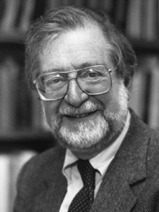
講演題目: Learning How Proteins Fold: The Need for Multiple Strategies (タンパクの質のおれたたみが如何に起こるか：多様な戦略の必要性 )
講師: R. Stephen Berry 教授 (The University of Chicago)
日程: 2003年10月30日（木）17:00 -
場所: 理学部1号館第一会議室
主な参加者: 理学研究科在籍大学院生・教官
総参加者概数: 30名

講演内容: Berry教授はクラスターや生体関係物質などの複雑系の構造やダイナミックスに関して独創的な理論研究を進めている研究者である。特に、少数クラスターでは低温でも液・固両方の相の性質を持つ状態をとりうる事を初めて示し、多体系の構造やダイナミックスに関して大きなインパクトを与えている。最近は生体関係物質の理論的解析にも積極的に取り組んでいる。
今回は、タンパク質の折り畳みが如何に起こるかについての理論的取り組みについての講演をしていただいた。タンパク質の折り畳みの問題については、多くの理論研究者が取り組んでいるが、未だに解決はされていない。この問題についてBerry教授は、現在何が問題なのか、またどのような手法で取り組んだら解決の糸口がつかめそうか、について概説を行った。またご自身の研究室でごく最近始められた理論研究について、紹介された。とくに、現在のシミュレーションが扱える時間範囲を如何に広げるか、その取り組みの戦略について詳細に説明を行った。
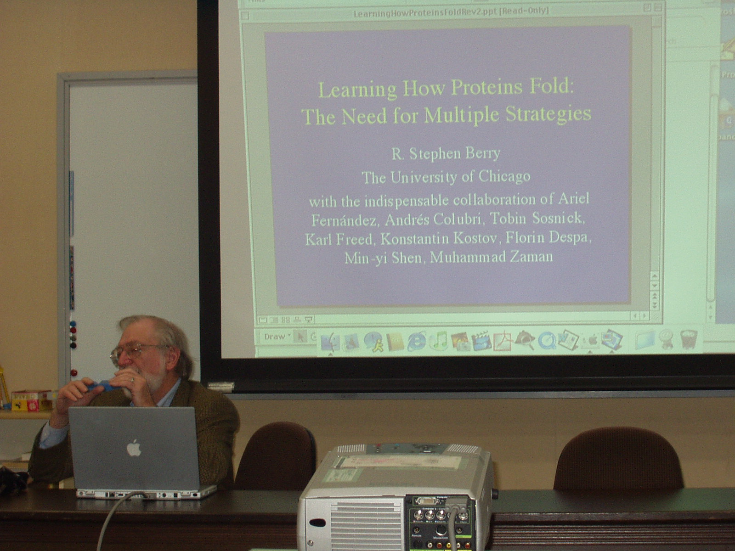
講演会は終始和やかな雰囲気で進められた。とくにBerry 教授は学生とのコミュニケーションをできる限りとりたいとのことで、参加した学生全員の現在の研究課題を講演の最初に尋ねられ、それぞれについてコメントをされてから講演を始められた。講演者と聴衆が共に知識を深めあう良い機会となった。

